**江苏省仪征中学2023-2024学年度第一学期国庆作业（2）**

姓名：___________班级：___________学号：___________

一、单选题（本大题共**4**小题，共**20.0**分。在每小题列出的选项中，选出符合题目的一项）

1. 已知，则实数的值为．(    )

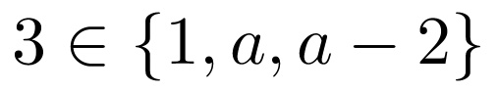

A. B. C. 或 D. 无解



2. 下列函数的最小值为的是(    )



A. B.   
C. D.

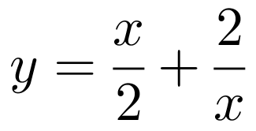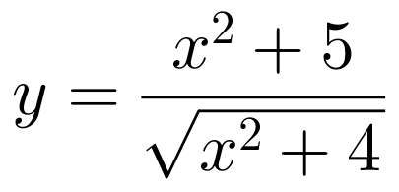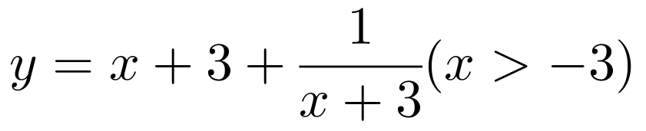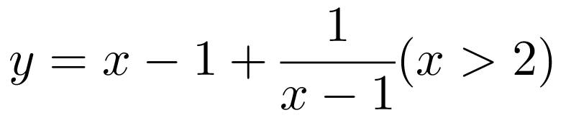

3. “”是“”的(    )

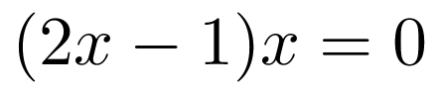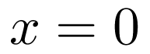

A. 充分不必要条件 B. 必要不充分条件  
C. 充要条件 D. 既不充分又不必要条件

4. 若命题“，”是真命题，则实数的取值范围是(    )

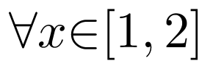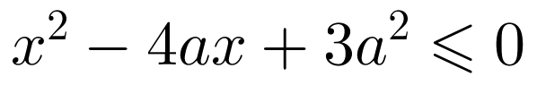

A. B. C. D.

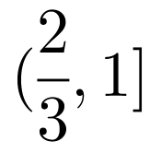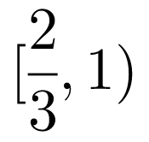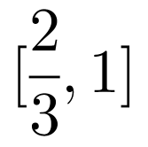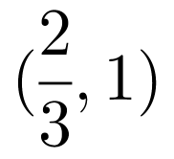

二、多选题（本大题共**3**小题，共**15.0**分。在每小题有多项符合题目要求）

5. 下列叙述中正确的是(    )



A.   
B. 若，则  
C. 已知，则“”是“”的必要不充分条件  
D. 命题“，”的否定是“，”

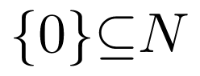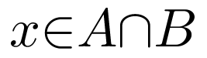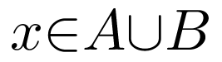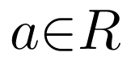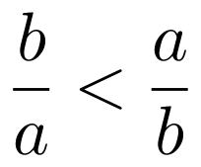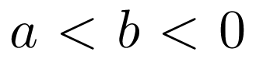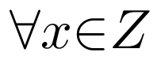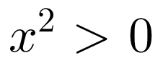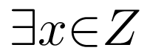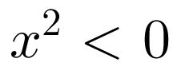

6. 下列命题是真命题的是(    )



A. 若则 B. 若则  
C. 若则 D. 若则

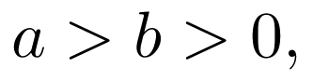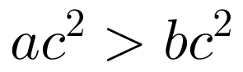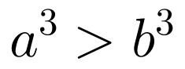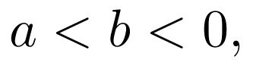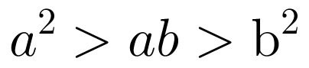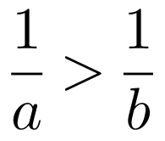

7. 已知，，且，则下列结论正确的是(    )

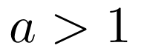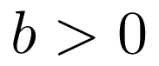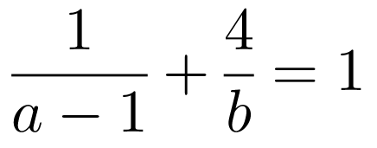

A. B. 的最小值为  
C. 的最小值为 D. 的最小值为

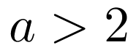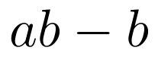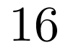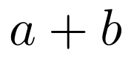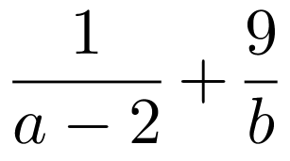

三、填空题（本大题共**3**小题，共**15.0**分）

8. 对于任意实数，，，有以下命题：  
“”是“”的充要条件；  
“是无理数”是“是无理数”的充要条件；  
“”是“”的充分条件；  
“”是“”的必要条件．  
其中正确命题的序号是          ．

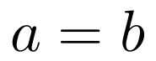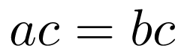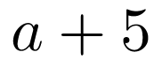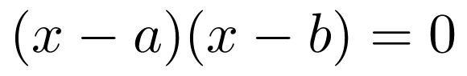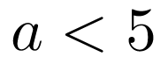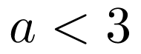

9. 已知不等式成立的充分不必要条件是，则实数的取值范围是          ．

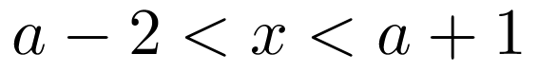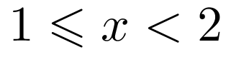

10. 已知集合，，若“”是“”的充分条件，则实数的取值范围是          ．

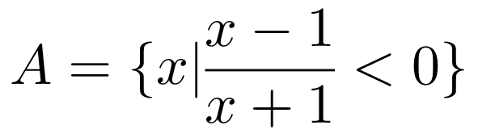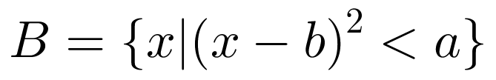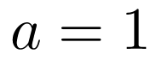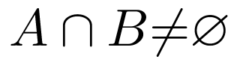

四、解答题（本大题共**4**小题，共**48.0**分。解答应写出文字说明，证明过程或演算步骤）

11. 本小题分

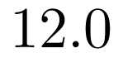

已知集合，或．

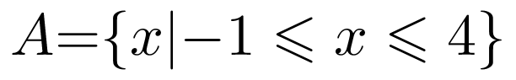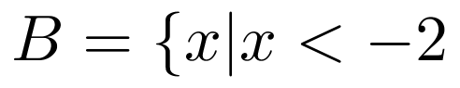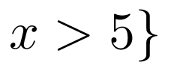

求，

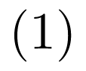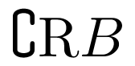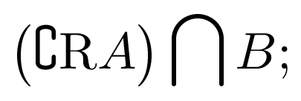

若集合，且，求的取值范围．

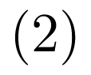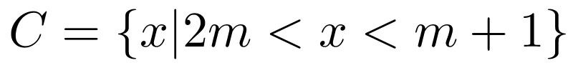

12. 本小题分



已知命题：，命题：．

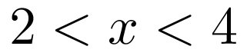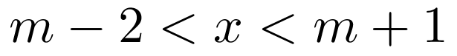

若命题为假命题，求实数的取值范围．



若是的充分条件，求实数的取值范围；



13. 本小题分  
为了加强“平安校园”建设，有效遏制涉校案件的发生，保障师生安全，某校决定在学校门口利用一侧原有墙体，建造一间墙高为米，底面为平方米，且背面靠墙的长方体形状的校园警务室．由于此警务室的后背靠墙，无需建造费用，甲工程队给出的报价为：屋子前面新建墙体的报价为每平方米元，左右两面新建墙体报价为每平方米元，屋顶和地面以及其他报价共计元．设屋子的左右两面墙的长度均为米．  
Ⅰ当左右两面墙的长度为多少时，甲工程队报价最低？并求出最低报价   
Ⅱ现有乙工程队也要参与此警务室的建造竞标，其给出的整体报价为，若无论左右两面墙的长度为多少米，乙工程队都能竞标成功，试求的取值范围．

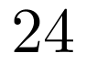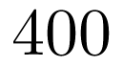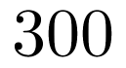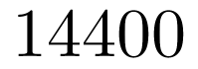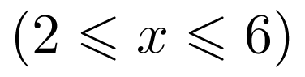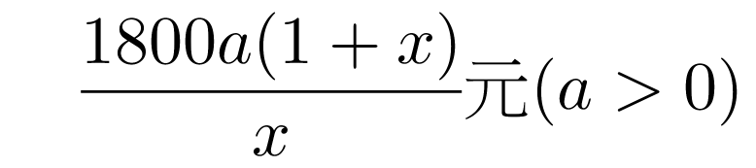

14. 本小题分



设．

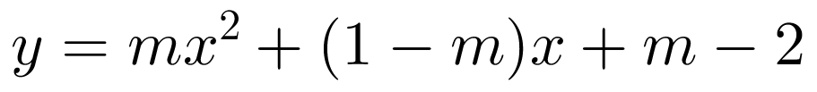

若不等式对一切实数恒成立，求实数的取值范围；

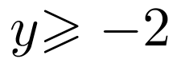

在的条件下，求的最小值；

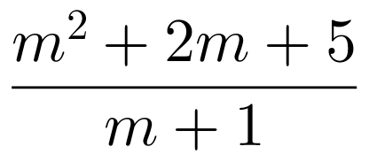

解关于的不等式．

